Oxford German network: Katie Haddon

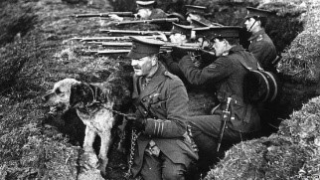Während des Krieges wurden Millionen von Tieren in vielen verschiedenen Rollen eingesetzt, um Soldaten in der Schlacht und denen zu Hause zu helfen. Sie wurden für Transport, Kommunikation und Kameradschaft verwendet. Hunde waren einige der härtesten und vertrauenswürdigsten Arbeiter im Ersten Weltkrieg. Die beliebtesten Hunde waren mittelgroß, wie Dobermännchen und Deutsche Schäferhunde. Hunde waren nicht nur für die Gesellschaft da, sondern auch um Botschaften zu überbringen. Pferde wurden zuerst als Kavallerie eingesetzt, und Soldaten stürmten sowohl mit Schwertern als auch mit Waffen auf das Feld, doch beide Seiten erkannten, dass Schwerter den Krieg zwischen den Schützengräben nicht gewinnen würden. Daher wurde der Einsatz von Pferden von der Kavallerie auf den Artillerie-Transport geändert. Tauben wurden speziell geschult, um Verbündeten im Krieg Botschaften zu übermitteln. Sie wurden auch als „Brieftauben“ bezeichnet und arbeiteten nur in eine Richtung, sie können immer nach Hause fliegen. Sie wurden (normalerweise mit dem Zug) zu einem Verbündeten geschickt, und wenn sie eine Nachricht haben, hängen sie sie an der Taube an und fliegen anschließend nach Hause. Rund 200.000 Tauben lieferten Botschaften. Esel, Maultiere und Kamele trugen neben Pferden für den Transport auch Nahrung, Wasser und Munition. Es wurden ungefähr 1,2 Millionen Pferde, Esel und Maultiere verwendet. Kanarienvögel wurden zum Nachweis von Giftgas verwendet, und Katzen sowie Hunde wurden zur Jagd auf Ratten in den Schützengräben verwendet.